|  |
| --- |
| **Compilador Minijava** |
| Manual Técnico |
|  |
|  |
|  |
|  |
|  |
|  |

Compiladores e Intérpretes 2014

Brenda S. Dilschneider LU: 92774

Francisco Cuenca LU: 94294

Índice

Introducción 4

Analizador Léxico 5

Alfabeto de entrada 5

Tokens reconocidos 6

Errores Léxicos 8

Gramática modificada 8

Clases utilizadas 8

Decisiones de Diseño 8

Analizador Sintáctico 10

Gramática 10

Eliminación de elementos de la gramática EBNF 10

Eliminación de recursión a izquierda 11

Factorización 12

Ambigüedad de la gramática 14

Solución de la implementación. 15

Errores que se detectan. 15

Analizador Semántico 16

Esquema de Traducción. 16

Atributos utilizados en el EdT. 23

Diagrama de Clases 26

Diagrama de clases TS 26

Diagramas de clases AST. 28

Diagramas de Tipos. 28

Diagramas de clases comunes a la TS y al AST. 29

Control de Sentencias y Declaraciones 29

Clase.class 29

Metodo.class 30

Errores semánticos que se detectan 30

Desiciones de diseño. 30

Generación de código 31

Asignación de offsets. 31

Metodo.class 31

Clase.class 32

TS.class 32

Clase.class 33

Metodo.class 34

TipoBool.class 36

TipoChar.class 36

TipoClase.class 36

TipoVoid.class 36

TipoNull.class 36

TipoInt.class 36

TipoString.class 37

CSystem.class 37

NodoId.class 38

NodoIdEncadenado.class 39

NodoExpUnaria.class 39

NodoExpresionBinaria.class 40

NodoIf.class 42

NodoWhile.class 42

NodoFor.class 43

NodoReturn.class 43

NodoPrimNew.class 44

NodoPrimThis.class 46

NodoIdDirecto.class 46

NodoSenSimple.class 49

BloqueSystem.class 49

GCI.class 49

Testing 52

LinkedSearchBinaryTree.java 52

Llamadas.java 52

Polimorfismo.java 53

Recursivos.java 53

# Introducción

En este informe se presentará la implementación completa de un compilador para el lenguaje MiniJava.

Dicho compilador fue realizado en diferentes etapas en las que se distinguen el desarrollo del analizador léxico, el analizador sintáctico, el analizador semántico y la generación de código.

Cada una de estas etapas será desarrollada en su totalidad en el presente informe.

# Analizador Léxico

La implementación del analizador léxico se llevó a cabo haciendo uso del lenguaje de programación Java. Dicho analizador convierte una entrada de caracteres en una entrada de Tokens, donde cada Token se corresponde con un lexema de MiniJava, además, cada Token tiene asociado un número de línea de código en la cual el mismo fue encontrado.   
Cada lexema Minijava corresponde a:

* Palabras Claves
* Nombres de tipos primitivos
* Literales
* Símbolos de puntuación
* Operadores
* Identificadores

## Alfabeto de entrada

El alfabeto de entrada ∑ se corresponde con todos los caracteres del código ASCII extendido.  
Ya que consideramos que se reconocerá cualquier caracter.

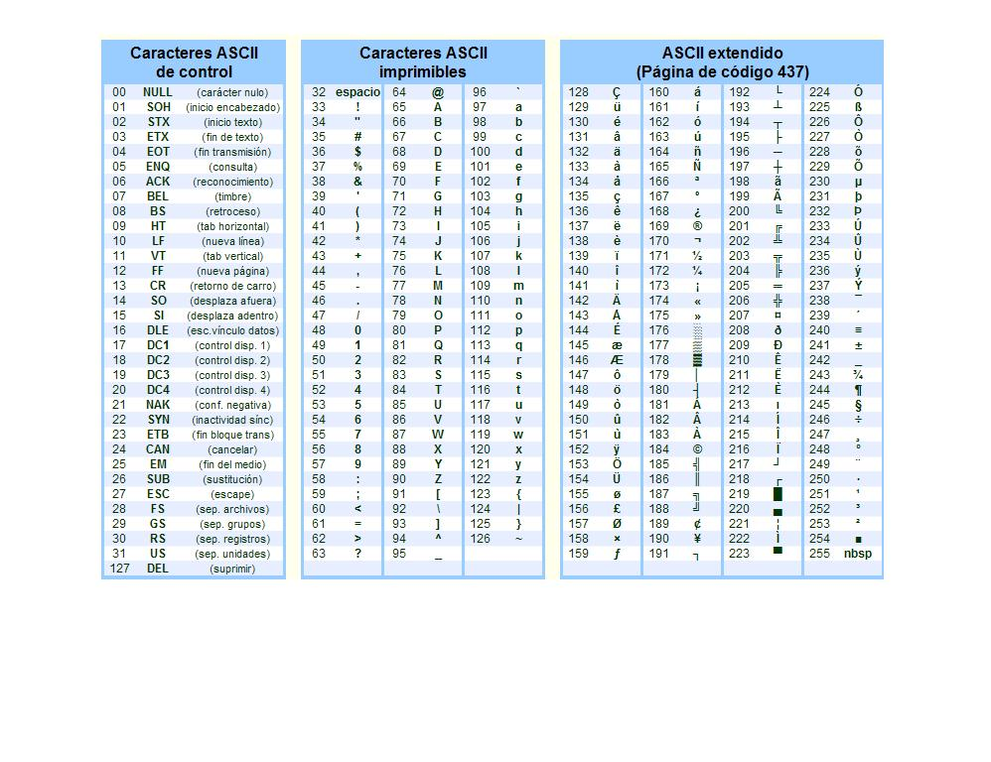Símbolos del código ASCII extendido.

## Tokens reconocidos

**letra**={a|b|..|z|A|B|..|Z}  
**digito**={0|1|2|3|4|5|6|7|8|9}

|  |  |  |
| --- | --- | --- |
| Nombre | Expresión regular | Descripción |
| id | (_ + letra)(letra+digito+_)* | Identificador |
| number | digito(digito)* | Literal entero |
| string | "∑*-{\n}" | Literal string |
| booleanLiteral | false | Literal booleano |
| booleanLiteral | true | Literal booleano |
| nullLiteral | null | Literal nulo |
| character | '∑-{\n,\t}' | '\∑-{n,t}' | Literal caracter |
| openBrace | ( | Puntuación |
| closeBrace | ) | Puntuación |
| openCB | { | Puntuación |
| closeCB | } | Puntuación |
| semicolon | ; | Puntuación |
| comma | , | Puntuación |
| dot | . | Puntuación |
| opGT | > | Operador |
| opGTEQ | >= | Operador |
| opLT | < | Operador |
| opLTEQ | <= | Operador |
| opNEG | ! | Operador |
| opNEQ | != | Operador |
| opEQ | == | Operador |
| opADD | + | Operador |
| opMULT | * | Operador |
| opSUB | - | Operador |
| opAND | && | Operador |
| opOR | || | Operador |
| opMOD | % | Operador |
| ASSIG | = | Asignación |
| class | class | Keyword |
| extends | extends | Keyword |
| varinst | varinst | Keyword |
| Varlocal | Varlocal | Keyword |
| static | static | Keyword |
| dynamic | dynamic | Keyword |
| void | void | Keyword |
| Boolean | Boolean | Keyword |
| char | char | Keyword |
| int | int | Keyword |
| String | String | Keyword |
| if | if | Keyword |
| else | else | Keyword |
| while | while | Keyword |
| for | for | Keyword |
| return | return | Keyword |
| this | this | Keyword |
| new | new | Keyword |

## Errores Léxicos

El analizador léxico es capaz de detectar los siguientes errores.

|  |  |
| --- | --- |
| Nombre del error | Motivo |
| Invalid Character Constant | Un literal carácter mal formado. |
| Invalid Comment | Un comentario mal formado. |
| Invalid String Literal | Un Literal String mal formado. |
| Invalid Character | Se encuentra un carácter que no corresponde al comienzo de ningún Token. |
| Invalid Number Literal | Un Número mal formado. Se considera un numero mal formado si la siguiente expresión regular se cumple:  digito (digito)*(letra | ( | { | “ | ‘ | .) ejemplos: 123A 123( 123{ |

## Gramática modificada

Al momento de realizar el analizador léxico se nos requirió modificar la gramática presentada por la cátedra para que se preserven las reglas de precedencia y asociatividad.  
La gramática resultante fue la siguiente:

<Expresion> → <Expresion> || <E5> | <E5>   
<E5> → <E5> && <E4> | <E4>  
<E4> → <E4> != <E3> | <E4> == <E3> | <E3>  
<E3> → <E3> < <E2> | <E3> <= <E2> | <E3> > <E2> | <E3> >= <E2> | <E2>  
<E2> → <E2> - <E1> | <E2> + <E1> | <E1>   
<E1> → <E1>*<ExprUnaria> |<E1>/<ExprUnaria> |<E1>%<ExprUnaria> |<ExprUnaria>

<ExprUnaria>→ + <ExprUnaria> | -<ExprUnaria> | ! <ExprUnaria> | <Primario>

## Clases utilizadas

* LexicalAnalyzer: Implementa un Autómata Finito No Determinista para transformar el código en tokens y detecta errores correspondientes a esta etapa.
* Principal: Obtiene la lista de tokens.
* Token: Estructura de un token ( nombre, lexema, línea).
* LexicalException: Representa un error de tipo léxico

## Decisiones de Diseño

Los comentarios son presentados de la forma estipulada en la descripción de la sintaxis de Minijava, es decir:

* Comentarios Simples: “//”
* Comentarios Multi-Linea : “/* ..*/”

Los errores son *siempre* mostrados por pantalla, en caso de encontrar un error se almacenan los tokens reconocidos hasta el momento.

Las palabras reservadas (*alias keywoards*) son almacenadas en una estructura ArrayList implementada por Java.

El autómata es implementado en *LexicalAnalyzer* mediante una estructura switch para brindar mayor facilidad de lectura y eficiencia.

Por último, la cadena vacía “” es reconocida como un literal String  por lo tanto su salida deberá ser mostrada como:

16791c0035.png

# Analizador Sintáctico

Para la implementación del analizador sintáctico primero se llevó a cabo la eliminación de la recursión a izquierda y posterior factorización de la gramática presentada por la cátedra para de esta manera poder desarrollar el analizador sintáctico de forma de que el mismo sea descendente, predictivo y recursivo.

## Gramática

### Eliminación de elementos de la gramática EBNF

<Inicial> → <Clase> <Inicial> | <Clase>

<Clase> → **class** identificador <Herencia> { <MiembroL> } | **class** identificador { <MiembroL> }

<MiembroL> → <Miembro> <MiembroL> | 

<Herencia> → **extends** identificador

<Miembro> → <Atributo> | <Ctor> | <Metodo>

<Atributo> → **varinst** <Tipo> <ListaDecVars> **;**

<Metodo> → <ModMetodo> <TipoMetodo> identificador <ArgsFormales> <Bloque>

<Ctor> → identificador <ArgsFormales> <Bloque>

<ArgsFormales> → **(**<ListaArgsFormales>**)** | **()**

<ListaArgsFormales> → <ArgFormal> | <ArgFormal> , <ListaArgsFormales>

<ArgFormal> → <Tipo> identificador

<ModMetodo> → **static** | **dynamic**

<TipoMetodo> → <Tipo> | **void**

<Tipo> → <TipoPrimitivo > | identificador

<TipoPrimitivo> → **boolean** | **char** | **int** | **String**

<ListaDecVars> → identificador | identificador , <ListaDecVars>

<Bloque> → **{** <SentenciaL> **}**

<SentenciaL> → <Sentencia><SentenciaL> | 

<Sentencia> → **;**

<Sentencia> → <Asignacion>

<Sentencia> → <SentenciaSimple> **;**

<Sentencia> → **varlocal** <Tipo> <ListaDecVars> ;

<Sentencia> → **if (**<Expresion>**)** <Sentencia>

<Sentencia> → **if (**<Expresion>**)** <Sentencia> **else** <Sentencia>

<Sentencia> → **while (**<Expresion>**)** <Sentencia>

<Sentencia> → **for (**<Asignacion> **;** <Expresion> **;** <Asignacion>**)** <Sentencia>

<Sentencia> → <Bloque>

<Sentencia> → **return** <Expresion> **;** | **return ;**

<Asignacion> → <LadoIzquierdo> = <Expresion>

<LadoIzquierdo> → identificador | identificador . <LadoIzquierdo>

<SentenciaSimple> → **(**<Expresion>**)**

<Expresion> → <Expresion> **||** <Expr5> | <Expr5>

<Expr5> → <Expr5> **&&** <Expr4> | <Expr4>

<Expr4> → <Expr4> **==** <Expr3> | <Expr4> **!=** <Expr3> | <Expr3>

<Expr3> → <Expr3> **>=** <Expr2> | <Expr3> **<=** <Expr2> | <Expr3> **<** <Expr2> | <Expr3> **>** <Expr2> | <Expr2>

<Expr2> → <Expr2> - <Expr1> | <Expr2> + <Expr1> | <Expr1>

<Expr1> → <Expr1> * <ExprUnaria>| <Expr1> / <ExprUnaria>| <Expr1> % <ExprUnaria>| <ExprUnaria>

<ExprUnaria>→ + <ExprUnaria> | - <ExprUnaria> | ! <ExprUnaria> | <Primario>

<Primario> → **this**

<Primario> → <Literal>

<Primario> → **(** <Expresion> **)** <LlamadaL>

<Primario> → identificador <LlamadaL>

<Primario> → **new** identificador <ArgsActuales> <LlamadaL>

<Primario> → identificador <ArgsActuales> <LlamadaL>

<LlamadaL> → <Llamada><LlamadaL> | 

<Llamada> → **.**identificador <ArgsActuales> | .identificador

<Literal> → **null** | **true** | **false** | **intLiteral** | **charLiteral** | **stringLiteral**

<ArgsActuales> → ( <ListaExps> ) | ()

<ListaExps> → <Expresion> | <Expresion> , <ListaExps>

### Eliminación de recursión a izquierda

<Inicial> → <Clase> <Inicial> | <Clase>

<Clase> → **class** identificador <Herencia> **{** <MiembroL> **}** | **class** identificador **{** <MiembroL> **}**

<MiembroL> → <Miembro> <MiembroL> | 

<Herencia> → **extends** identificador

<Miembro> → <Atributo> | <Ctor> | <Metodo>

<Atributo> → **varinst** <Tipo> <ListaDecVars> **;**

<Metodo> → <Modmetodo> <TipoMetodo> **identificador** <ArgsFormales> <Bloque>

<Ctor> → **identificador** <ArgsFormales> <Bloque>

<ArgsFormales> → (<ListaArgsFormales>) | ()

<ListaArgsFormales> → <ArgFormal> | <ArgFormal> , <ListaArgsFormales>

<ArgFormal> → <Tipo> **identificador**

<ModMetodo> → **static** | **dynamic**

<TipoMetodo> → <Tipo> | **void**

<Tipo> → <TipoPrimitivo> | **identificador**

<TipoPrimitivo> → **boolean** | **char** | **int** | **string**

<ListaDecVars> → **identificador** | **identificador ,** <ListaDecVars>

<Bloque> → {<SentenciaL>}

<SentenciaL> → <Sentencia> <SentenciaL> |

<Sentencia> → ;

<Sentencia> → <Asignación>;

<Sentencia> → <SentenciaSimple>;

<Sentencia> → varlocal <Tipo> <ListaDecVars>;

<Sentencia> → **if** (<Expresion>) <Sentencia>

<Sentencia> → **if** (<Expresion>) <Sentencia> **else** <Sentencia>

<Sentencia> → **while** (<Expresion>) <Sentencia>

<Sentencia> → **for** (<Asignación> ; <Expresión>; <Asignación>) | <Sentencia>

<Sentencia> → <Bloque>

<Sentencia> → **return** <Expresion> ; | **return** ;

<Asignacion>→<LadoIzquierdo> = <Expresion>

<LadoIzquierdo> → **identificador** | **identificador .** <LadoIzquierdo>

<SentenciaSimple> → (<Expresion>)

<Expresion> → <Expr5> <ExprP>

<ExprP> → **||** <Expr5> <ExprP> | 

<Expr5> → <Expr4> <Expr5P>

<Expr5P> → **&&** <Expr4><Expr5P> |

<Expr4> → <Expr3> <Expr4P>

<Expr4P> → **==** <Expr3> <Expr4P> | **!=** <Expr3> <Expr4P> |

<Expr3> → <Expr2> **>=** <Expr2> | <Expr2> **<=** <Expr2> | <Expr2> **<** <Expr2> | <Expr2> **>** <Expr2> |

<Expr2>

<Expr2> → <Expr1> <Expr2P>

<Expr2P> → <

Expr1> <Expr2P> | **+** <Expr1> <Expr2P> |

<Expr1> → <ExprUnaria> <Expr1P>

<Expr1P> → *<ExprUnaria> <Expr1P> | /<ExprUnaria> <Expr1P> | %<ExprUnaria> <Expr1P>| 

<ExprUnaria> → + <ExprUnaria> | <

ExprUnaria> | ! <ExprUnaria> | <Primario>

<Primario> → **this**

<Primario> → <Literal>

<Primario> → **(** <Expresion> **)** <LlamadaL>

<Primario> → **identificador** <LlamadaL>

<Primario> → **new identificador** <ArgsActuales> <LlamadaL>

<Primario> → i**dentificador** <ArgsActuales> <LlamadaL>

<LlamadaL> → <Llamada><LlamadaL> |

<Llamada> → **.**identificador <ArgsActuales>

<Literal> → **null** | **true** | **false** | **intLiteral** | **charLiteral** | **stringLiteral**

<ArgsActuales> → **(** <ListaExps> **)** | **()**

<ListaExps> → <Expresion> | <Expresion> **,** <ListaExps>

### Factorización

<Inicial> → <Clase> <InicialP>

<InicialP> → <Inicial> | 𝜆

<Clase> → **class identificador** <ClaseP>

<ClaseP> → <Herencia> { <MiembroL>} | {<MiembroL>}

<MiembroL> → <Miembro> <MiembroL> | 

<Herencia> → **extends identificador**

<Mmiembro> → <Atributo>| <Ctor>| <Metodo>

<Atributo> → **varInst** <Tipo> <ListaDecVars> ;

<Metodo> → <ModMetodo> <TipoMetodo> **identificador** <ArgsFormales> <Bloque>

<Ctor> → **identificador** <ArgsFormales> <Bloques>

<ArgsFormales> → ( <ArgsFormalesP>

<ArgsFormalesP> → <ListaArgsFormales> ) | )

<ListaArgsFormales> → <ArgFormal> <ListaArgsFormalesP>

<ListaArgsFormalesP> → , <ListaArgsFormales> |

<ArgFormal> → <Tipo> **identificador**

<ModMetodo> → **static** | **dynamic**

<TipoMetodo> → <Tipo> | **void**

<Tipo> → <TipoPrimitivo> | **identificador**

<TipoPrimitivo> → **boolean** | **char** | **int** | **String**

<ListaDecVars> → **identificador** <ListaDecVarsP>

<ListaDecVarsP> → , <ListaDecVars> |

<Bloque> → {<SentenciaL>}

<SentenciaL> → <Sentencia> <SentenciaL> |

<Sentencia> → ;

<Sentencia> → <Asignacion>

<Sentencia> → <SentenciaSimple>;

<Sentencia> → **varLocal** <Tipo><ListaDecVars>;

<Sentencia> → **if** (<Expresion>) <Sentencia> <SentenciaP>

<SentenciaP> → **else** <Sentencia> | 

<Sentencia> → **while** (<Expresion>) <Sentencia>

<Sentencia> → **for** (<Asignacion> ; <Expresion> ; <Asignacion> ) <Sentencia>

<Sentencia> → <Bloque>

<Sentencia> → **return** <SentenciaPP>

<SentenciaPP> → <Expresion> ; | ;

<Asignacion> → <LadoIzquierdo> = <Expresion>

<LadoIzquierdo> → **identificador** <IdEncadenados>| **identificador .** <LadoIzquierdo>

<IdEncadenados> → 

<IdEncadenados> → **. identificador** <IdEncadenados>

<SentenciaSimple> → (<Expresion>)

<Expresion> → <Expr5> <ExprP>

<ExprP> → || <Expr5> <ExprP> | 

<Expr5> → <Expr4> <Expr5P>

<Expr5P> → && <Expr4> <Expr5P> |

<Expr4> → <Expr3> <Expr4P>

<Expr4P> → == <Expr3> <Expr4P> | != <Expr3> <Expr4P> | 

<Expr3> → <Expr2> <Expr3P>

<Expr3P> → >= <Expr2> || <= <Expr2> || > <Expr2> || < <Expr2> || 

<Expr2> → <Expr1> <Expr2P>

<Expr2P> → <

Expr1> <Expr2P> | + <Expr1> <Expr2P> |

<Expr1> → <ExprUnaria> <Expr1P>

<Expr1P> → * <ExprUnaria> <Expr1P> | / <ExprUnaria> <Expr1P> | % <ExprUnaria> <Expr1P> |

<ExprUnaria> → + <ExprUnaria> | <

ExprUnaria> | ! <ExprUnaria> | <Primario>

<Primario> → **this**

<Primario> → <Literal>

<Primario> → (<Expresion>) <LlamadaL>

<Primario> → **new identificador** <ArgsActuales> <LlamadaL>

<Primario> → i**dentificador** <PrimarioP>

<PrimarioP> → <LlamadaL> | <ArgsActuales> <LlamadaL>

<LlamadaL> → <Llamada> <LlamadaL> |

<Llamada> → **. identificador** <ArgsOpcionales>

<ArgsOpcionales> → <ArgsActuales>

<ArgsOpcionales> → 

<Literal> → **null** | **true** | **false** | **intLiteral** | **charLiteral** | **stringLiteral**

<ArgsActuales> → ( <ArgsActualesP>

<ArgsActualesP> → <ListaExps> ) | )

<ListaExps> → <Expresion> <ListaExpsP>

<ListaExpsP> → , <ListaExps> |

## Ambigüedad de la gramática

La gramática obtenida como resultado de las transformaciones de factorización y eliminación de recursividad a izquierda, no es de tipo LL(1) ya que es ambigua. La ambigüedad se da en las siguientes reglas de producción:

<Sentencia> → **if (** <Expresion> **)** <Sentencia> <SentenciaP>



<SentenciaP> → **else** <Sentencia> | λ

**Justificación:**Para la cadena “*if (true) if (true) ; else ;”* que representa una sentencia, es posible obtener dos árboles de derivación distintos. El problema es que no se especifica en la gramática a que “**if**” corresponde el primer “**else**” encontrado.

1. Primer árbol de derivación.

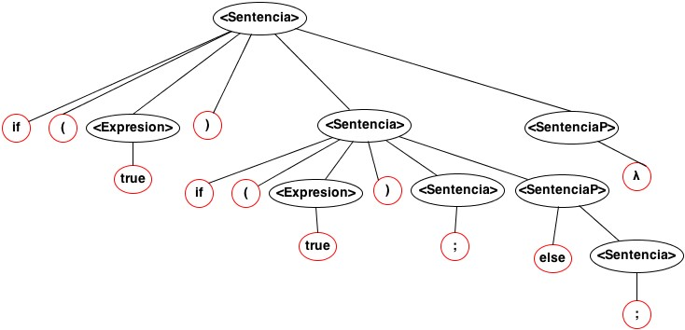

1. Segundo árbol de derivación.

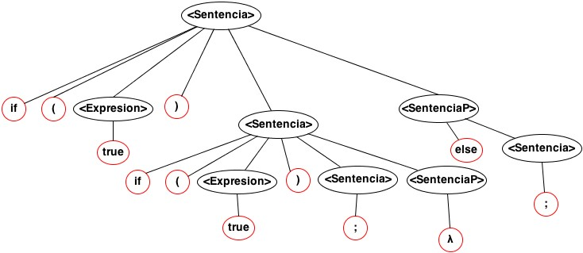

### Solución de la implementación.

En la implementación se soluciona la ambigüedad de forma tal que siempre se corresponde con el árbol de derivación (1). Esto es que el primer “**else**” siempre se corresponde con el “**if**” más cercano.

## Errores que se detectan.

El analizador sintáctico desarrollado es capaz de detectar todos los errores sintácticos. Al producirse dicho error, se arroja una excepción de tipo “**SintaxError**”, y el mismo indica al usuario en que línea se produjo el error, que se esperaba y que se encontró.

# Analizador Semántico

## Esquema de Traducción.

El siguiente esquema de traducción fue construido a partir de la gramática reducida a izquierda y factorizada. En él, se encuentran todas las acciones destinadas a la construcción del AST y la Tabla de Símbolos del compilador.

<Inicial> → <Clase> <InicialP>

<InicialP> → <Inicial>

<InicialP> → 𝜆

<Clase> → **class** identificador **{**

**<ClaseP>.class = TS.addClass(identificador.lexem)**

**}** <ClaseP> **{**

**If (<ClaseP>.class.getConstructor() == null)**

**<ClaseP>.class.setConstructor(<ClaseP>.class.getClassID())**

**}**

<ClaseP> → <Herencia> **{ <ClaseP>.class.setAncestro(<Herencia>.ancestro)}** **{ {<MiembroL>.class = <ClaseP>.class}** <MiembroL>**}**

<ClaseP> → **{<ClaseP>.class.setAncestro(“Object”)}** **{** **{<MiembroL>.class = <ClaseP>.class}** <MiembroL> **}**

<MiembroL> → **{<Miembro>.class = <MiembroL>.class}** <Miembro> **{<MiembroL>1.class = <MiembroL>.class}** <MiembroL>1

<MiembroL> → 𝜆

<Herencia> → **extends** identificador **{<Herencia>.ancestro = identificador.lexem}**

<Miembro> → **{<Atributo>.class = <Miembro>.class**

**<Atributo>.metodo = null**

**}** <Atributo>

<Miembro> → **{<Ctor>.class = <Miembro>.class}** <Ctor>

<Miembro> → **{<Metodo>.class = <Miembro>.class}** <Metodo>

<Atributo> → **varInst** <Tipo> **{**

**<ListaDecVars>.tipo = <Tipo>.tipo**

**<ListaDecVars>.class = <Atributo>.class**

**<ListaDecVars>.metodo = <Atributo>.metodo**

**<ListaDecVars>.es_varinst=<Atributo>.es_varinst**

**}** <ListaDecVars> **;**

<Metodo> → <ModMetodo> <TipoMetodo> identificador **{**

**<ArgsFormales>.metodo = <Metodo>.class.addMetodo(identificador.lexem, <ModMetodo>.mod, <TipoMetodo>.tipo)**

**}** <ArgsFormales> **{<Bloque>.metodo=<ArgsFormales>.metodo,<Bloque>.class=<Metodo>.class}** <Bloque>

<Ctor> → identificador **{**

**<ArgsFormales>.metodo = <Ctor>.class.setConstructor(identificador.lexem)**

**}** <ArgsFormales> **{<Bloque>.metodo=<ArgsFormales>.metodo,<Bloque>.class=<Ctor>.class}** <Bloque>

<ArgsFormales> → **(** **{<ArgsFormalesP>.metodo = <ArgsFormales>.metodo}**<ArgsFormalesP>

<ArgsFormalesP> → **{**

**<ListaArgsFormales>.metodo = <ArgsFormales>.metodo**

**<ListaArgsFormales>.indice = 0**

**}** <ListaArgsFormales> )

<ArgsFormalesP> → **)**

<ListaArgsFormales> → <ArgFormal> **{**

**<ListaArgsFormales>.metodo.addArgFormal(<ArgFormal>.id, <ArgFormal>.tipo, <ListaArgsFormales>.indice)**

**<ListaArgsFormalesP>.metodo = <ListaArgsFormales>.metodo**

**<ListaArgsFormalesP>.indice = <ListaArgsFormales>.indice+1**

**}** <ListaArgsFormalesP>

<ListaArgsFormalesP> → **, {<ListaArgsFormales>.metodo = <ListaArgsFormalesP>.metodo**

**<ListaArgsFormales>.indice = <ListaArgsFormalesP>.indice**

**}** <ListaArgsFormales>

<ListaArgsFormalesP> → 𝜆

<ArgFormal> → <Tipo> identificador **{**

**<ArgFormal>.tipo = <Tipo>.tipo**

**<ArgFormal>.id = identificador.lexem }**

<ModMetodo> → **static {<ModMetodo>.mod = “static”}**

<ModMetodo> → **dynamic** **{<ModMetodo>.mod = “dynamic” }**

<TipoMetodo> → <Tipo> **{<TipoMetodo>.tipo = <Tipo>.tipo }**

<TipoMetodo> → **void** **{<TipoMetodo>.tipo = new TipoVoid() }**

<Tipo> → <TipoPrimitivo > **{<Tipo>.tipo = <TipoPrimitivo>.tipo}**

<Tipo> → identificador **{<Tipo>.tipo = new TipoClase(identificador.lex)}**

<TipoPrimitivo> → **boolean {<TipoPrimitivo>.tipo = new TipoBool()}**

<TipoPrimitivo> → **char {<TipoPrimitivo>.tipo = new TipoChar()}**

<TipoPrimitivo> → **int {<TipoPrimitivo>.tipo = new TipoInt()}**

<TipoPrimitivo> → **String {<TipoPrimitivo>.tipo = new TipoString()}**

<ListaDecVars> → identificador **{**

**if (<ListaDecVars>.class!=null)**

**<ListaDecVars>.class.addAtributoInst(identificador.lex, <ListaDecVars>.tipo)**

**else**

**<ListaDecVars>.metodo.addVarLocal(identificador.lex, <ListaDecVars>.tipo)**

**<ListaDecVarsP>.class = <ListaDecVars>.class**

**<ListaDecVarsP>.metodo = <ListaDecVars>.metodo**

**<ListaDecVarsP>.tipo = <ListaDecVars>.tipo**

**<ListaDecVarsP>.es_varinst= <ListaDecVars>.es_varinst**

**}** <ListaDecVarsP>

<ListaDecVarsP> → **, {**

**<ListaDecVars>.class = <ListaDecVarsP>.class**

**<ListaDecVars>.metodo = <ListaDecVarsP>.metodo**

**<ListaDecVars>.tipo = <ListaDecVarsP>.tipo**

**<ListaDecVars>.es_varinst = <ListaDecVarsP>.es_varinst**

**}** <ListaDecVars>

<ListaDecVarsP> → 𝜆

<Bloque> → **{ {<SentenciaL>.bloque = new Bloque(),<SentenciaL>.class=<Bloque>.class,<SentenciaL>.metodo=<Bloque>.metodo}** <SentenciaL> **} {<Bloque>.bloque = <SentenciaL>.bloque}**

<SentenciaL> → **{<Sentencia>.metodo=<SentenciaL>.metodo, <Sentencia>.class=<SentenciaL>.class}** <Sentencia> **{ <SentenciaL>.bloque.addSent(<Sentencia>.sent)}** <SentenciaL>1

<SentenciaL> → 𝜆

<Sentencia> → **;**

<Sentencia> → <Asignacion> **{<Sentencia>.sent = <Asignacion>.sent}**

<Sentencia> → <SentenciaSimple> **{<Sentencia>.sent=<SentenciaSimple>.sent}** **;**

<Sentencia> → varLocal <Tipo> {ListaDecVars>.tipo=<Tipo>.tipo , <ListaDecVars>.metodo=<Sentencia>.metodo, <ListaDecVars>.class=<Sentencia>.class}<ListaDecVars>;

<Sentencia> → **if (**<Expresion>**)**{**<Sentencia1>.class=<Sentencia>.class, <Sentencia1>.metodo=<Sentencia>.metodo}** <Sentencia>1 **{<SentenciaP>.class=<Sentencia>.class, <SentenciaP>.metodo=<Sentencia>.metodo, <SentenciaP>.class=<Sentencia>.class}**<SentenciaP> **{**

**if(<SentenciaP>.sent!=null)**

**<Sentencia>.sent = new NodoIf(<Expresion>.expr, <Sentencia>1.sent, <SentenciaP>.sent)**

**else**

**<Sentencia>.sent = new NodoIf(<Expresion>.expr, <Sentencia>1.sent)}**

<SentenciaP> → **else {<Sentencia>.class=<SentenciaP>.class, <Sentencia>.metodo=<SentenciaP>.metodo}** <Sentencia> **{<SentenciaP>.sent = <Sentencia>.sent}**

<SentenciaP> → **{ <SentenciaP>.sent = null }**

<Sentencia> → **while (**<Expresion>**) {<Sentencia1>.class=<Sentencia>.class, <Sentencia1>.metodo=<Sentencia>.metodo}** <Sentencia>1 **{<Sentencia>.sent = new NodoWhile(<Expresion>.expr, <Sentencia>1.sent)}**

<Sentencia> → **for (**<Asignacion> 1**;** <Expresion> **;** <Asignacion>2**) {<Sentencia1>.class=<Sentencia>.class, <Sentencia1>.metodo=<Sentencia>.metodo}**<Sentencia>1

**{<Sentencia>.sent = new NodoFor (<Asignacion>1.sent,<Expresion>.expr,<Asignacion>2.sent,<Sentencia>1.sent)}**

<Sentencia> →**{<Bloque>.class=<Sentencia>.class, <Bloque>.metodo=<Sentencia>.metodo}** <Bloque> **{<Sentencia>.sent = new NodoBloque(<Bloque>.bloque)}**

<Sentencia> → **return** <SentenciaPP>  **{<Sentencia>.sent= SentenciaPP>.sent}**

<SentenciaPP> → <Expresion> **{<SentenciaPP>.sent = new NodoReturn(<Expresion>.expr) };**

**<**SentenciaPP**>** →  **{ <SentenciaPP>.sent = new NodoReturn()}** **;**

<Asignacion> → <LadoIzquierdo> = <Expresion> **{<Asignacion>.sent = new NodoAsignacion(<LadoIzquierdo>.lista_ids,<Expresion>.expr)}**

<LadoIzquierdo> → identificador **{<LadoIzquierdo>.lista_ids.setEncadenado(identificador.lexema)}** <IdEncadenados> **{<LadoIzquierdo>.lista_ids = <IdEncadenados>.lista_ids}**

<LadoIzquierdo> → identificador . **{<LadoIzquierdo>.lista_ids.setEncadenado(identificador.lexema), <LadoIzquierdo>1.lista_ids=<LadoIzquierdo>.lista_ids}** <LadoIzquierdo>1

<IdEncadenados> → 𝜆   
<IdEncadenados> →. Identificador **{<IdEncadenados>.lista_ids.agregar(identificador.lexema)}** <IdEncadenados>1 **{<IdEncadenados>.lista_ids=<IdEncadenados>1.lista_ids}**

<SentenciaSimple> → **(**<Expresion> **{<SentenciaSimple>.sent = <Expresion>.expr} )**

<Expresion> → <Expr5> **{<ExprP>.exprH = <Expr5>.expr }** <ExprP> **{<Expresion>.expr = <ExprP>.expr}**

<ExprP> → **||** <Expr5> **{<ExprP>1.exprH = new NodoExpBinaria(<ExprP>.exprH, <Expr5>.expr, “||”)}** <ExprP>1 **{<ExprP>.expr = <ExprP>1.expr}**

<ExprP> → 𝜆 **{<ExprP>.expr = <ExprP>.exprH}**

<Expr5> → <Expr4>**{<Expr5P>.exprH = <Expr4>.expr }** <Expr5P> **{<Expr5>.expr = <Expr5P>.expr}**

<Expr5P> → **&&** <Expr4>**{<Expr5P>1.exprH = new NodoExpBinaria(<Expr5P>.exprH, <Expr4>.expr, “&&”)}**<Expr5P>1 **{<Expr5P>.expr = <Expr5P>1.expr}**

<Expr5P> → 𝜆 **{<Expr5P>.expr = <Expr5P>.exprH}**

<Expr4> → <Expr3> **{<Expr4P>.exprH = <Expr3>.expr }** <Expr4P> **{<Expr4>.expr = <Expr4P>.expr}**

<Expr4P> → **==** <Expr3> **{<Expr4P>1.exprH = new NodoExpBinaria(<Expr4P>.exprH, <Expr3>.expr, “==”)}**<Expr4P>1 **{<Expr4P>.expr = <Expr4P>1.expr}**

<Expr4P> → **!=** <Expr3> **{<Expr4P>1.exprH = new NodoExpBinaria(<Expr4P>.exprH, <Expr3>.expr, “!=”)}**<Expr4P>1 **{<Expr4P>.expr = <Expr4P>1.expr}**

<Expr4P> → 𝜆 **{<Expr4P>.expr = <Expr4P>.exprH}**

<Expr3> → <Expr2> **{<Expr3P>.exprH = <Expr2>.expr }** <Expr3P> **{<Expr3>.expr = <Expr3P>.expr}**

<Expr3P> → **>=** <Expr2> **{<Expr3P>.expr = new NodoExpBinaria(<Expr3P>.exprH, <Expr2>.expr, “>=”)}**

<Expr3P> → **<=** <Expr2> **{<Expr3P>.expr = new NodoExpBinaria(<Expr3P>.exprH, <Expr2>.expr, “<=”)}**

<Expr3P> → **>** <Expr2> **{<Expr3P>.expr = new NodoExpBinaria(<Expr3P>.exprH, <Expr2>.expr, “>”)}**

<Expr3P> → **<** <Expr2> **{<Expr3P>.expr = new NodoExpBinaria(<Expr3P>.exprH, <Expr2>.expr, “<”)}**

<Expr3P> → 𝜆 **{<Expr3P>.expr = <Expr3P>.exprH}**

<Expr2> → <Expr1>**{<Expr2P>.exprH = <Expr1>.expr }** <Expr2P> **{<Expr2>.expr = <Expr2P>.expr}**

<Expr2P> → **-** <Expr1> **{<Expr2P>1.exprH = new NodoExpBinaria(<Expr2P>.exprH, <Expr1>.expr, “-”)}**<Expr2P>1 **{<Expr2P>.expr = <Expr2P>1.expr}**

<Expr2P> → **+** <Expr1>**{<Expr2P>1.exprH = new NodoExpBinaria(<Expr2P>.exprH, <Expr1>.expr, “+”)}**<Expr2P>1 **{<Expr2P>.expr = <Expr2P>1.expr}**

<Expr2P> → 𝜆 **{<Expr2P>.expr = <Expr2P>.exprH}**

<Expr1> → <ExprUnaria>**{<Expr1P>.exprH = <ExprUnaria>.expr }** <Expr1P> **{<Expr1>.expr = <Expr1P>.expr}**

<Expr1P> → **\*** <ExprUnaria>**{<Expr1P>1.exprH = new NodoExpBinaria(<Expr1P>.exprH, <ExprUnaria>.expr, “*”)}**<Expr1P>1 **{<Expr1P>.expr = <Expr1P>1.expr}**

<Expr1P> → **/** <ExprUnaria>**{<Expr1P>1.exprH = new NodoExpBinaria(<Expr1P>.exprH, <ExprUnaria>.expr, “/”)}**<Expr1P>1**{<Expr1P>.expr = <Expr1P>1.expr}**

<Expr1P> → **%** <ExprUnaria> **{<Expr1P>1.exprH = new NodoExpBinaria(<Expr1P>.exprH, <ExprUnaria>.expr, “%”)}**<Expr1P>1 **{<Expr1P>.expr = <Expr1P>1.expr}**

<Expr1P> → **{<Expr1P>.expr = <Expr1P>.exprH}**

<ExprUnaria> → + <ExprUnaria>1 **{<ExprUnaria>.expr = new NodoExpUnaria(<ExprUnaria>1.expr, “+”)}**

<ExprUnaria> → - <ExprUnaria>1 **{<ExprUnaria>.expr = new NodoExpUnaria(<ExprUnaria>1.expr, “-”)}**

<ExprUnaria> → ! <ExprUnaria>1 **{<ExprUnaria>.expr = new NodoExpUnaria(<ExprUnaria>1.expr, “!”)}**

<ExprUnaria> → <Primario> **{<ExprUnaria>.expr = <Primario>.prim}**

<Primario> → **this {<Primario>.prim = new NodoPrimThis()}**

<Primario> → <Literal> **{<Primario>.prim = <Literal>.prim}**

<Primario> → **(** <Expresion> **)** <LlamadaL> **{<Primario>.prim= new NodoPrimParentizado(<Expresion>.expr, <LlamadaL>.llamadas)}**

<Primario> → **new** identificador <ArgsActuales> <LlamadaL> **{<Primario>.prim = new NodoPrimNew(identificador.lexem, <ArgsActuales>.args, <LlamadaL>.llamadas)}**

<Primario> → identificador **{<PrimarioP>.id = identificador.lexem}** <PrimarioP> **{<Primario>.prim = <PrimarioP>.prim}**

<PrimarioP> → <LlamadaL> **{<PrimarioP>.prim = new NodoIdDirecto(<PrimarioP>.id, <LlamadaL>.llamadas)}**

<PrimarioP> → <ArgsActuales> <LlamadaL> **{<PrimarioP>.prim = new NodoLlamadaDirecta(<PrimarioP>.id, <ArgsActuales>.args,<LlamadaL>.llamadas)}**

<LlamadaL> → <Llamada> **{**

**<LlamadaL>.llamadas.setEncadenado(<Llamada>.encadenado)**

**<LlamadaL>1.llamadas = <LlamadaL>.llamadas**

**}** <LlamadaL>1

<LlamadaL> → 𝜆

<Llamada> → **.**identificador <ArgsOpcionales> **{if (<argsOpcionales>.args ==null)**

**<Llamada>.encadenado = new NodoIdEncadenadoDer(identificador.lexem)}**

**else**

**<Llamada>.encadenado = new LlamadaEncadenada(identificador.lexem, <ArgsOpcionales>.args)**

<ArgsOpcionales> → **{<ArgsOpcionales>.args = <ArgsActuales>.args)}**<ArgsActuales>

< ArgsOpcionales > → 𝜆

<Literal> → **null {<Literal>.prim = new NodoPrimLiteral(null.lexem, new TipoClase(“Object”))}**

<Literal> → **true {<Literal>.prim = new NodoPrimLiteral(true.lexem, new TipoBool())}**

<Literal> → **false {<Literal>.prim = new NodoPrimLiteral(false.lexem, new TipoBool())}**

<Literal> → **intLiteral {<Literal>.prim = new NodoPrimLiteral(intLiteral.lexem, new TipoInt())}**

<Literal> → **charLiteral {<Literal>.prim = new NodoPrimLiteral(charLiteral.lexem, new TipoChar())}**

<Literal> → **stringLiteral {<Literal>.prim = new NodoPrimLiteral(stringLiteral.lexem, new TipoString())}**

<ArgsActuales> → **(** <ArgsActualesP> **{<ArgsActuales>.args = <ArgsActualesP>.args}**

<ArgsActualesP> → **{<ListaExps>.args = new ListaArgs()}** <ListaExps> **{<ArgsActualesP>.args = <ListaExps>.args} )**

<ArgsActualesP> → **) {<ArgsActualesP>.args = new ListaArgs()}**

<ListaExps> → <Expresion> **{**

**<ListaExps>.args.addArg(<Expresion>.expr)**

**<ListaExpsP>.args = <ListaExps>.args**

**}** <ListaExpsP>

<ListaExpsP> → **, {<ListaExps>.args = <ListaExpsP>.args}** <ListaExps>

<ListaExpsP> → 𝜆

## Atributos utilizados en el EdT.

**Atributo: class**   
Utilizado en:<ClaseP>, <Miembro>, <MiembroL>, <Atributo>, <Ctor>, <Metodo>, <ListaDecVars>, <ListaDecVarsP> <Bloque>, <SentenciaL> , <Sentencia> , <SentenciaP>  
Tipo: Clase  
Descripción: atributo heredado utilizado para almacenar una clase.

**Atributo: metodo**  
Utilizado en: <Atributo>, <ArgsFormales>, <VarsLocales>, <ListaArgsFormales>, <ListaArgsFormalesP>, <ListaDecVars>, <ListaDecVarsP>, <Bloque>,<SentenciaL> , <Sentencia> , <SentenciaP>  
Tipo: Metodo  
Descripción: atributo heredado utilizado para mantener la referencia a un método.

**Atributo: tipo**  
Utilizado en: <ListaDecVars>, <Tipo>, <TipoMetodo>, <ArgFormal>, <TipoPrimitivo>, <ListaDecVarsP>  
Tipo: Tipo  
Descripción: Es un atributo heredado para <ListaDecVars> y <ListaDecVarsP> utilizado para almacenar el tipo, y es un atributo sintetizado para el resto y es utilizado para la misma función.

**Atributo: índice**  
Utilizado en: <ListaArgsFormales>, <ListaArgsFormalesP>  
Tipo: entero  
Descripción: atributo heredado utilizado para almacenar la posición en la cual son declarados los argumentos.

**Atributo: id**  
Utilizado en: <ArgFormal>, <PrimarioP>,   
Tipo: String  
Descripción: atributo heredado para <PrimarioP> y sintetizado para <ArgFormal> y es utilizado para almacenar el lexema de un Token identificador.

**Atributo: mod**  
Utilizado en: <ModMetodo>  
Tipo: String  
Descripción: atributo sintetizado utilizado para almacenar el modificador de los métodos.

**Atributo: bloque**  
Utilizado en: <SentenciaL>, <Bloque>  
Tipo: Bloque  
Descripción: atributo heredado para <SentenciaL> y sintetizado para <Bloque>. Es utilizado para almacenar un objeto de tipo bloque.

**Atributo: sent**  
Utilizado en: <Sentencia>, <SentenciaSimple>, <Asignacion>, <SentenciaP>, <SentenciaPP>  
Tipo: NodoSentencia  
Descripción: atributo sintetizado que es utilizado para almacenar un objeto de tipo NodoSentencia, usado en la construcción del AST.

**Atributo: expr**  
Utilizado en: <Expresion>, <Expr5>, <ExprP>, <Expr4>, <Expr5P>, <Expr3>, <Expr4P>, <Expr2>, <Expr3P>, <Expr2P>, <Expr1>, <Expr1P>, <ExprUnaria>  
Tipo: NodoExpresion  
Descripción: atributo sintetizado que almacena una expresión.

**Atributo: exprH**  
Utlizado en: <ExprP>, <Expr5P>, <Expr4P>, <Expr3P>, <Expr2P>, <Expr1P>  
Tipo: NodoExpresion  
Descripción: atributo heredado utilizado para la construcción de expresiones.

**Atributo: prim**  
Utlizado en: <Primario>, <PrimarioP>, <Literal>  
Tipo: NodoExpPrimario  
Descripción: atributo sintetizado utilizado para almacenar un nodo primario.

**Atributo: args**  
Utilizado en: <ArgsActuales>, <ArgsActualesP>, <ListaExps>, <ListaExpsP>  
Tipo: ListaArgs  
Descripción: atributo heredado que sirve para almacenar una lista de argumentos actuales.

**Atributo: es_varinst**  
Utilizado en: <ListaDecVars>, <ListaDecVarsP> <Atributo>  
Tipo: boolean  
Descripcion: atributo heredado utilizado para saber si es una variable de instancia o local.

**Atributo: lista_ids**  
Utilizado en: <LadoIzquierdo> , <IdEncadenados>  
Tipo: NodoId  
Descripcion: atributo sintetizado utilizado para almacenar identificadores encadenados.

**Atributo: encadenado**  
Utilizado en: <Llamada>  
Tipo: Encadenado  
Descripcion: atributo sintetizado utilizado para almacenar una llamada

## Diagrama de Clases

Se presentará en primer lugar el diagrama de clases correspondiente a la tabla de símbolos y luego los diagramas correspondientes al AST finalizando con aquellos diagramas con clases comunes a tanto al AST como a la TS.

### Diagrama de clases TS

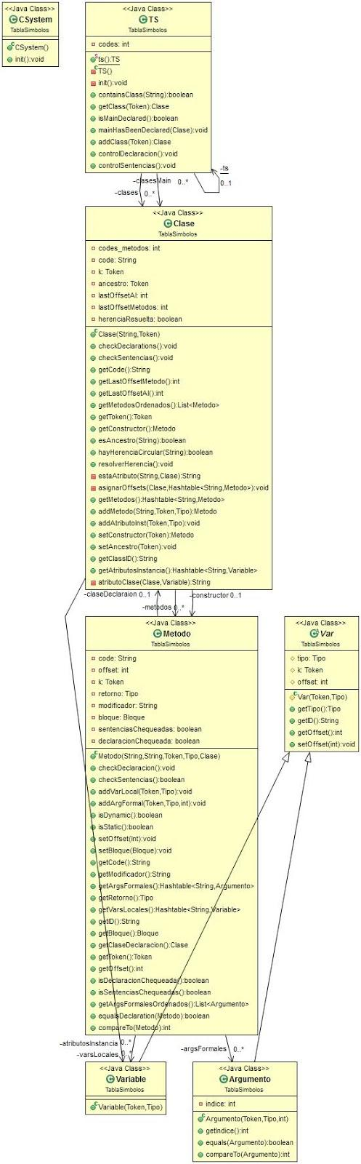

### Diagramas de clases AST.

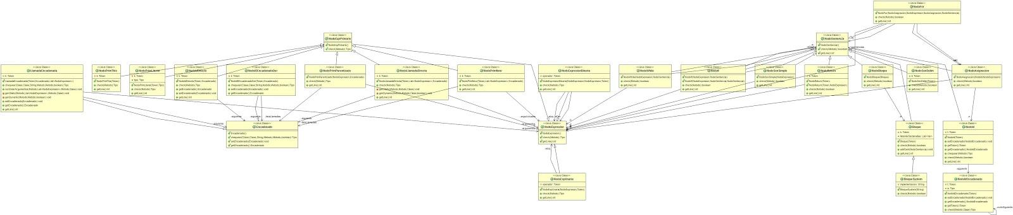

### Diagramas de Tipos.

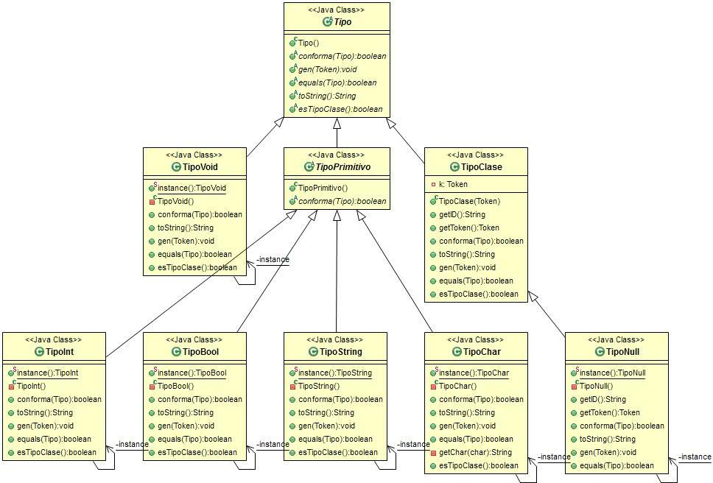

### Diagramas de clases comunes a la TS y al AST.

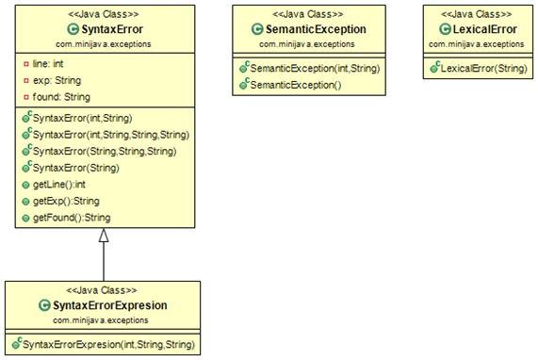

## Control de Sentencias y Declaraciones

Para el control de sentencias y declaraciones se utilizaron los siguientes métodos:

### Clase.class

public void checkDeclarations() throws SemanticException {…}

Donde allí:

- Si es la clase Object, esta correcta.

- Chequeo las declaraciones de variables de instancia

- Controlo que no halla herencia circular y ademas controla que las clases implicadas en la herencia esten declaradas.

- Resuelvo la herencia de los métodos

- Realizo el chequeo de declaracion de los métodos (llamo al Check de los métodos)

- Si esta clase tiene un metodo main() entonces le indica al TS que esta clase tiene un metodo main.

public void checkSentencias() throws SemanticException {…}

Donde allí:

- Chequeo la correctitud del constructor

- Chequeo el cuerpo de los metodos (llamo al check de los métodos)

### Metodo.class

public void checkDeclaracion() throws SemanticException {…}

Donde allí:

- Si el retorno es de tipo clase, controlo que dicha clase debe estar declarada

- Verifica que para los argumentos de tipo clase, la misma esté declarada.

- Verifica que para las variables locales de tipo clase, la misma este declarada.

public boolean checkSentencias() throws SemanticException {…}

- Chequea las sentencias correspondientes al bloque de este método

## Errores semánticos que se detectan

El compilador es capaz de detector los siguientes errores semánticos:

- No puede haber **herencia circular.**

- No pueden haber dos **métodos con el mismo nombre.**

- No pueden haber dos **clases con el mismo nombre.**

- No pueden declararse clases con nombre **Object** o **System.**

- En una clase no pueden haber dos **variables de instancia con el mismo nombre.**

- El nombre de una **variable de instancia** debe diferir del nombre de la **clase** y de los **métodos.**

- No pueden declararse **métodos con el mismo nombre que la clase.**

- No pueden usarse nombres de variables de instancia o referencias a *this* en las expresiones del cuerpo de métodos.

- No puede haber **mas de un constructor por clase.**

- Un método/constructor **no puede tener mas de un parámetro (o variable local) con el mismo nombre, o con el nombre de una variable local (o parámetro) al mismo.**

- Alguna clase debe tener un método llamado **main.**

- Los tipos de las expresiones deben **conformar.**

- Las sentencias deben ser **correctamente tipadas.**

- Detecta **código inalcanzable.**

**-** No puede llamarse un método dinámico en un contexto estático

Todos estos errors fueron vinculados a la clase “SemanticException” quien se encarga de arrojar el mensaje de error apropiado para cada tipo de error.

## Desiciones de diseño.

· Se admite que mas de una clase defina un método “main”, ejecutándose el primero encontrado. Sin embargo, se arrojará por pantalla una advertencia informando que se ha declarado mas de un método “main” y qué clases lo hicieron.

# Generación de código

A continuación se mostrarán las secciones de código en las que se produjo la generación de código para finalmente obtener el código ejecutable de un archivo recibido como parámetro de entrada en el compilador, el mismo, por supuesto, fue escrito en código MiniJava.

## Asignación de offsets.

### Metodo.class

Asignacion de offsets para variables locales: Los offsets son asignados a medida que van apareciendo en el análisis sintáctico. Se asignan valores consecutivos partiendo desde cero.

**void** addVarLocal(Token k, Tipo tipo) **throws** SemanticException {

…

v.setOffset(-(varsLocales.size() - 1));

…

}

Asignación de offsets para argumentos formales: Los offsets son asignados al momento de realizar el chequeo de sentencias, se realiza en este instante debido a que es necesario conocer la cantidad de argumentos formales de los métodos para agregarlos en la pila, en el orden correspondiente (del último declarado al primero). Si el método es dinámico se asignan valores consecutivos a partir de 4, de otra forma, si el método es estático se asignan valores consecutivos a partir de 3.

Esto es debido a que en un método estático el RA (registro de activación) se compone del enlace dinámico (ED), seguido del puntero de retorno (PR), y luego los argumentos. En cambio, en un método dinámico se almacena un lugar extra para el objeto actual THIS, considerando también el RA, ED y PR.

public boolean checkSentencias() throws SemanticException {

…

for (int i = 0; i < argsFormalesList.size(); i++) {

if (this.isDynamic())

argsFormalesList.get(i).setOffset(argsFormalesList.size() + 3-i);

else

argsFormalesList.get(i).setOffset(argsFormalesList.size() + 2-i);

}

…

}

Aclaración: para hacer hincapié solo en las instrucciones correspondientes a la asignación de offsets, se eliminaron aquellas que no agregan nada a dicha asignación.

### Clase.class

Asignación de offsets para métodos y variables de instancias: Se le asignan los offsets a los métodos en la clase en la que son declarados y dicho offset se mantiene a través de la línea de herencia, correspondiente a dicha clase. Esto se logra con el uso de la variable **lastOffsetMetodos** (el cual almacena el último offset asignado, esto es útil para que una clase hija conozca el valor a partir del cual deberá asignar el offset a los métodos en ella declarada)**.** Lo mismo sucede con las variables de instancia, en este caso la variable involucrada es **lastOffsetAI.**

La asignación de offset de los métodos es a partir del valor 0, y el de las variables de instancia a partir del valor 1 (debido al puntero a la VT en el CIR).

private void asignarOffsets(Clase superClase, Hashtable<String, Metodo> metodosAncestro) {

this.lastOffsetAI = superClase.getLastOffsetAI();

this.lastOffsetMetodos = superClase.getLastOffsetMetodo();

int offsetStatics = 0;

Metodo mAncestro;

for (Metodo m : this.getMetodos().values()) {

if (m.isDynamic()) {

if (!metodosAncestro.containsKey(m.getID()))

m.setOffset(lastOffsetMetodos++);

else {

mAncestro = metodosAncestro.get(m.getID());

m.setOffset(mAncestro.getOffset());

}

} else

m.setOffset(offsetStatics++);

}

for (Variable v : this.getAtributosInstancia().values())

v.setOffset(this.lastOffsetAI++);

}

Con el control de sentencias se inicia la generación de código propiamente dicha.

## TS.class

/* Protocolo de inicializacion */

Date d = **new** Date();

GCI.*gen*().comment("# Codigo genenerado por el compilador minijava");

GCI.*gen*().comment("# Generado: " + d.toString());

GCI.*gen*().comment("# Autores:\tFrancisco Cuenca");

GCI.*gen*().comment("# \t\t\tBrenda Dilschneider");

GCI.*gen*().comment("# Compiladores e Interpretes 2014");

GCI.*gen*().comment("# DCIC UNS - Argentina");

GCI.*gen*().ln();

GCI.*gen*().ln();

GCI.*gen*().comment("<<<<< Codigo de inicializacion de la maquina virtual >>>>");

GCI.*gen*().ln();

GCI.*gen*().code();

GCI.*gen*().gen("PUSH lheap_init","");

GCI.*gen*().gen("CALL","");

GCI.*gen*().gen("PUSH "+clasesMain.get(0).getMetodos().get("main").getCode(),"");

GCI.*gen*().gen("CALL","");

GCI.*gen*().gen("HALT","");

GCI.*gen*().ln();

GCI.*gen*().gen("lmalloc", "LOADFP", "Inicializacion unidad");

GCI.*gen*().gen("LOADSP","");

GCI.*gen*().gen("STOREFP","Finaliza inicializacion del RA");

GCI.*gen*().gen("LOADHL","hl");

GCI.*gen*().gen("DUP","hl");

GCI.*gen*().gen("PUSH 1","1");

GCI.*gen*().gen("ADD","hl + 1");

GCI.*gen*().gen("STORE 4","Guarda resultado (puntero a base del bloque)");

GCI.*gen*().gen("LOAD 3","Carga cantidad de celdas a alojar (parametro)");

GCI.*gen*().gen("ADD","");

GCI.*gen*().gen("STOREHL","Mueve el heap limit (hl)");

GCI.*gen*().gen("STOREFP","");

GCI.*gen*().gen("RET 1","Retorna eliminando el parametro");

GCI.*gen*().ln();

GCI.*gen*().gen("lheap_init","RET 0","Inicializacion simplicada del :heap");

GCI.*gen*().ln();

GCI.*gen*().ln();

GCI.*gen*().comment("<<<< Inicio de generacion de codigo del progama fuente. >>>>");

**for** (Clase c : clases.values()) {

c.checkSentencias();

}

System.*out*.println("El control de sentencias ha finalizado con exito.");

}

}

## Clase.class

public void checkSentencias() throws SemanticException {

**boolean** hayReturn = **false**;

List<Metodo> metodosOrdenados = getMetodosOrdenados();

GCI.*gen*().ln();

GCI.*gen*().ln();

GCI.*gen*().comment("<<<< Clase " + getClassID() + " >>>>");

GCI.*gen*().comment("Metodos dinamicos en la Virtual Table");

String s = "DW ";

**for** (Metodo m : metodosOrdenados)

**if** (m.isDynamic()) {

GCI.*gen*().comment("<" + m.getCode() + "> \tID: " + m.getID()

+ " \t> offset: " + m.getOffset());

s += m.getCode() + ", ";

}

// Hay almenos un metodo dinamico.

**if** (s.length() > 3) {

GCI.*gen*().ln();

GCI.*gen*().data();

String ss = s.substring(0, s.length() - 2);

GCI.*gen*().gen(getCode(), ss, "");

GCI.*gen*().ln();

} **else**{

GCI.*gen*().ln();

GCI.*gen*().data();

GCI.*gen*().comment("No hay metodos dinamicos, creo la Virtual Table Vacia");

GCI.*gen*().gen(getCode(), "NOP", "<VT Vacia>");

}

GCI.*gen*().ln();

/* CONTROL DE SENTENCIAS */

GCI.*gen*().code();

GCI.*gen*().gen(constructor.getCode(), "NOP", "<Constructor>");

hayReturn = constructor.checkSentencias();

GCI.*gen*().ln();

**if** (hayReturn)

**throw** **new** SemanticException(k.getLine(),

"Un constructor no puede contener una sentencia return.");

// check del cuerpo de los metodos.

**for** (Metodo m : metodosOrdenados) {

**if** (!m.isSentenciasChequeadas()) {

GCI.*gen*().gen(m.getCode(), "NOP", "<Metodo "+ m.getID()+">");

hayReturn = m.checkSentencias();

// si m es una funcion y no hay un return entonces es un error.

**if** (!hayReturn && !(m.getRetorno() **instanceof** TipoVoid))

**throw** **new** SemanticException(m.getToken().getLine(),

"Falta sentencia return en el metodo " + m.getID()

+ ".");

GCI.*gen*().ln();

GCI.*gen*().ln();

}

}

}

## Metodo.class

public boolean checkSentencias() throws SemanticException {

this.sentenciasChequeadas = true;

/*

* Asignar offsets de los argumentos formales.

*

* El offset del i-esimo argumento se calcula como (n + k -i) donde n es

* la cantidad de argumentos formales del metodo. Si este metodo es

* dinamico k=3 (Enlace dinamico + Puntero de retorno + puntero a THIS)

* ; Si este metodo es estatico k=2 (Enlace dinamico + Puntero de

* retorno)

*/

List<Argumento> argsFormalesList = getArgsFormalesOrdenados();

for (int i = 0; i < argsFormalesList.size(); i++) {

if (this.isDynamic())

argsFormalesList.get(i).setOffset(argsFormalesList.size() + 3 - i);

else

argsFormalesList.get(i).setOffset(argsFormalesList.size() + 2 - i);

}

GCI.gen().gen("LOADFP", "Guardar enalce dinamico");

GCI.gen().gen("LOADSP", "Inicializar el FP");

GCI.gen().gen("STOREFP", "");

// Se reserva espacio para las variables locales.

if (this.varsLocales.size() > 0)

GCI.gen().gen("RMEM " + this.varsLocales.size(), "se reserva espacio para las variables locales.");

// se hace un check del bloque

boolean ret = getBloque().check(this);

// Se liberan el espacio reservado para las variables locales.

if (this.getVarsLocales().size() > 0)

GCI.gen().gen("FMEM " + this.getVarsLocales().size(), "Libera de la memoria las variables locales del metodo <" + this.getClaseDeclaracion().getClassID() + "::"+ this.getID() + ">");

// Se reestablece el contexto, y se transfiere el control para retomar

// la unidad invocadora.

GCI.gen().gen("STOREFP", "Reestablece el contexto.");

// Retorno de la unidad, liberando el espacio utilizado por los

// argumentos formales.

// Si es dinamico es un +1 por el THIS.

if (this.isDynamic())

GCI.gen().gen("RET " + (this.getArgsFormales().size() + 1),"Retorna liberando de la memoria los argumentos, y el THIS del metodo <" + this.getClaseDeclaracion().getClassID()+ "::" + this.getID() + ">");

else

GCI.gen().gen( "RET " + this.getArgsFormales().size(),

"Retorna liberando de la memoria los argumentos del metodo <" + this.getClaseDeclaracion().getClassID() + "::"+ this.getID() + ">");

return ret;

}

## TipoBool.class

@Override

public void gen(Token k) {

int t = k.getLexema().equals("true") ? 1 : 0;

GCI.gen().gen("PUSH " + t, "Apila el literal <" + (t == 1 ? "True" : "False")+">");

}

## TipoChar.class

@Override

public void gen(Token k) {

GCI.gen().gen("PUSH " + ((int)k.getLexema().charAt(0)),"Apila el literal caracter <"+k.getLexema()+">");

}

## TipoClase.class

## TipoVoid.class

@Override

public void gen(Token k) {

}

## TipoNull.class

@Override

public void gen(Token k) {

GCI.gen().gen("PUSH 0","Apila el valor <Null>");

}

## TipoInt.class

@Override

public void gen(Token k) {

GCI.gen().gen("PUSH " + k.getLexema(),"Apila el literal entero <" + k.getLexema()+">");

}

## TipoString.class

@Override

public void gen(Token k) {

GCI.gen().data();

String lbl = GCI.gen().label();

GCI.gen().gen("str_" + lbl,"DW " + '\"' + k.getLexema() +'\"' + ",0","");

GCI.gen().code();

GCI.gen().gen("PUSH str_" + lbl,"");

}

## CSystem.class

public void init() throws SemanticException {

Clase clase = TS.ts().addClass(new Token("id", 0, "System"));

clase.setAncestro(new Token("id", 0, "Object"));

clase.setConstructor(new Token("id", 0, "System"));

Metodo read = clase.addMetodo("static", new Token("id", 0, "read"), TipoInt.instance());

Metodo printB = clase.addMetodo("static", new Token("id", 0, "printB"), TipoVoid.instance());

Metodo printI = clase.addMetodo("static", new Token("id", 0, "printI"), TipoVoid.instance());

Metodo printC = clase.addMetodo("static", new Token("id", 0, "printC"), TipoVoid.instance());

Metodo printS = clase.addMetodo("static", new Token("id", 0, "printS"), TipoVoid.instance());

Metodo println = clase.addMetodo("static", new Token("id", 0, "println"), TipoVoid.instance());

Metodo printBln = clase.addMetodo("static", new Token("id", 0, "printBln"), TipoVoid.instance());

Metodo printIln = clase.addMetodo("static", new Token("id", 0, "printIln"), TipoVoid.instance());

Metodo printCln = clase.addMetodo("static", new Token("id", 0, "printCln"),TipoVoid.instance());

Metodo printSln = clase.addMetodo("static", new Token("id", 0, "printSln"), TipoVoid.instance());

printB.addArgFormal(new Token("id", 0, "b"), TipoBool.instance(), 0);

printI.addArgFormal(new Token("id", 0, "i"), TipoInt.instance(), 0);

printC.addArgFormal(new Token("id", 0, "c"), TipoChar.instance(), 0);

printS.addArgFormal(new Token("id", 0, "s"), TipoString.instance(), 0);

printBln.addArgFormal(new Token("id", 0, "b"), TipoBool.instance(), 0);

printIln.addArgFormal(new Token("id", 0, "i"), TipoInt.instance(), 0);

printCln.addArgFormal(new Token("id", 0, "c"), TipoChar.instance(), 0);

printSln.addArgFormal(new Token("id", 0, "s"), TipoString.instance(), 0);

String imp_read = "READ\nSTORE 3";

String imp_printB = "LOAD 3\nBPRINT";

String imp_printI = "LOAD 3\nIPRINT";

String imp_printC = "LOAD 3\nCPRINT";

String imp_printS = "LOAD 3\nSPRINT";

String imp_println = "PRNLN";

String imp_printBln = imp_printB + '\n' + imp_println;

String imp_printIln = imp_printI + '\n' + imp_println;

String imp_printCln = imp_printC + '\n' + imp_println;

String imp_printSln = imp_printS + '\n' + imp_println;

read.setBloque(new BloqueSystem(imp_read));

printB.setBloque(new BloqueSystem(imp_printB));

printI.setBloque(new BloqueSystem(imp_printI));

printC.setBloque(new BloqueSystem(imp_printC));

printS.setBloque(new BloqueSystem(imp_printS));

println.setBloque(new BloqueSystem(imp_println));

printBln.setBloque(new BloqueSystem(imp_printBln));

printIln.setBloque(new BloqueSystem(imp_printIln));

printCln.setBloque(new BloqueSystem(imp_printCln));

printSln.setBloque(new BloqueSystem(imp_printSln));

}

## NodoId.class

**public** Tipo chequear(Metodo metodo) **throws** SemanticException {

…

**if** (siguiente != **null**) {

…

**if** (metodo.getVarsLocales().containsKey(t.getLexema())) { // ES UNA // VARLOCAL

GCI.*gen*().gen("LOAD " + va.getOffset(), "Cargo la variable local <" + va.getID() + ">");

}

**else** {

…

GCI.*gen*().gen("LOAD 3", "Apila la referencia a THIS el cual apunta a un objeto de la clase <" + metodo.getClaseDeclaracion().getClassID() + ">");

GCI.*gen*().gen("LOADREF " + va.getOffset(), "Almacena el tope de la pila en la variable de instancia <" + va.getID() + ">");

…

} **else** {

// si k.lex hace referencia a una variable local

**if** (metodo.getVarsLocales().containsKey(t.getLexema())) {

GCI.*gen*().gen("STORE " + va.getOffset(),"Almacena el tope de la pila en la variable local <"+ va.getID() + ">");

…

}

// si k.lex hace referencia a un argumento

**else** **if** (metodo.getArgsFormales().containsKey(t.getLexema())) {

GCI.*gen*().gen("STORE " + va.getOffset(),"Almacena el tope de la pila en el argumento <" + va.getID() + ">");

// si k.lex hace referencia a un atributo de instancia.

**else** **if** (metodo.getClaseDeclaracion().getAtributosInstancia().containsKey(t.getLexema())) {

GCI.*gen*().gen("LOAD 3","Apila la referencia a THIS el cual apunta a un objeto de la clase <"+ metodo.getClaseDeclaracion().getClassID() + ">");

GCI.*gen*().gen("SWAP",”Invierte los argumentos, es necesario para ejecutar STOREREF");

GCI.*gen*().gen("STOREREF " + va.getOffset(),"Almacena el tope de la pila en la variable de instancia <"+ va.getID() + ">");

…

}

…

}

## NodoIdEncadenado.class

**public** Tipo check(Metodo metodo, Clase c) **throws** SemanticException {

**if** (c.getAtributosInstancia().containsKey(t.getLexema())) {

…

**if** (nodoSiguiente != **null**) {

**…**

GCI.*gen*().gen("LOADREF " + va.getOffset(),"Almacena el tope de la pila en la variable de instancia <"+va.getID()+">");

…}

else {

…}

**else**{

GCI.*gen*().gen("SWAP","Invierte los argumentos, es necesario para ejecutar STOREREF");

GCI.*gen*().gen("STOREREF " + va.getOffset(),"Almacena el tope de la pila en la variable de instancia <"+va.getID()+">");

}

## NodoExpUnaria.class

public Tipo check(Clase clase, Metodo metodo) throws SemanticException {

Tipo tipoIzq = eIzq.check(clase, metodo);

switch (operador.getLexema()) {

case "-":

case "+":

if (tipoIzq instanceof TipoInt) {

switch (operador.getLexema()) {

case "-":

GCI.gci().writeln("NEG",””);

}

return TipoInt().instance();

}

throw new SemanticException("Linea: " + operador.getLine() + " El tipo de la expresion debe ser int.");

case "!":

if (tipoIzq instanceof TipoBool) {

GCI.gci().writeln("NOT");

return TipoBool().instance();

}

throw new SemanticException("Linea: " + operador.getLine() + " El tipo de la expresion debe ser boolean.");

}

return null;

}

## NodoExpresionBinaria.class

public Tipo check(Metodo metodo) throws SemanticException {

Tipo tipoIzq = eIzq.check(metodo);

Tipo tipoDer = eDer.check(metodo);

switch (operador.getLexema()) {

case "+":

case "-":

case "*":

case "/":

case "%":

if (tipoIzq instanceof TipoInt && tipoDer instanceof TipoInt) {

switch (operador.getLexema()) {

case "+":

GCI.gen().gen("ADD", "");

break;

case "-":

GCI.gen().gen("SUB", "");

break;

case "*":

GCI.gen().gen("MUL", "");

break;

case "/":

GCI.gen().gen("DIV", "");

break;

case "%":

GCI.gen().gen("MOD", "");

break;

}

return TipoInt.instance();

}

throw new SemanticException(operador.getLine(), "El tipo " + tipoDer.toString() + " no conforma con el tipo " + tipoIzq.toString() + ".");

case "&&":

case "||":

if (tipoIzq instanceof TipoBool && tipoDer instanceof TipoBool) {

switch (operador.getLexema()) {

case "&&":

GCI.gen().gen("AND", "");

break;

case "||":

GCI.gen().gen("OR", "");

break;

}

return TipoBool.instance();

}

throw new SemanticException(operador.getLine(), "El tipo " + tipoDer.toString() + " no conforma con el tipo "+ tipoIzq.toString() + ".");

case ">":

case "<":

case ">=":

case "<=":

if (tipoIzq instanceof TipoInt && tipoDer instanceof TipoInt) {

switch (operador.getLexema()) {

case ">":

GCI.gen().gen("GT", "");

break;

case "<":

GCI.gen().gen("LT", "");

break;

case ">=":

GCI.gen().gen("GE", "");

break;

case "<=":

GCI.gen().gen("LE", "");

break;

}

return TipoBool.instance();

}

throw new SemanticException(operador.getLine(), "El tipo " + tipoDer.toString() + " no conforma con el tipo "

+ tipoIzq.toString() + ".");

case "==":

case "!=":

if (tipoIzq.conforma(tipoDer) || tipoDer.conforma(tipoIzq)) {

switch (operador.getLexema()) {

case "==":

GCI.gen().gen("EQ", "");

break;

case "!=":

GCI.gen().gen("NE", "");

break;

}

return TipoBool.instance();

}

throw new SemanticException(operador.getLine(), "El tipo " + tipoDer.toString() + " no conforma con el tipo "

+ tipoIzq.toString() + ".");

}

return null;

}

## NodoIf.class

public boolean check(Metodo metodo) throws SemanticException {

String l1 = GCI.gen().label();

String l2 = GCI.gen().label();

GCI.gen().openCommentD("Inicia bloque IF-THEN-ELSE");

Tipo tipoExp = e.check(metodo);

if (!(tipoExp instanceof TipoBool))

throw new SemanticException(e.getLine(),"El tipo de la expresion debe ser boolean.");

GCI.gen().gen("BF " + l1,"");

boolean hayReturnIf = sIf.check(metodo);

boolean hayReturnElse = false;

if (sElse != null) {

GCI.gen().gen("JUMP " + l2,"");

GCI.gen().gen(l1,"NOP","");

hayReturnElse = sElse.check(metodo);

GCI.gen().gen(l2,"NOP","");

} else

GCI.gen().gen(l1,"NOP","");

GCI.gen().closeCommentD("Fin bloque IF-THEN-ELSE");

return hayReturnIf && hayReturnElse;

}

## NodoWhile.class

public boolean check(Metodo metodo) throws SemanticException {

String l1 = GCI.gen().label();

String l2 = GCI.gen().label();

GCI.gen().openCommentD("Inicio bloque WHILE");

GCI.gen().gen(l1,"NOP","");

Tipo tipoExp = e.check(metodo);

if (!(tipoExp instanceof TipoBool))

throw new SemanticException(e.getLine() , "Se esperaba que la expresion sea de tipo boolean y es de tipo " + tipoExp.toString() + ".");

GCI.gen().gen("BF " + l2,"");

boolean toRet = s.check(metodo);

GCI.gen().gen("JUMP " + l1,"");

GCI.gen().gen(l2,"NOP","");

GCI.gen().closeCommentD("Fin bloque WHILE");

return toRet;

}

## NodoFor.class

public boolean check(Metodo metodo) throws SemanticException {

String l1 = GCI.gen().label();

String l2 = GCI.gen().label();

GCI.gen().openCommentD("Inicia bloque FOR.");

a1.check(metodo);

GCI.gen().gen(l1,"NOP","");

Tipo tipoExp = e.check(metodo);

if (!(tipoExp instanceof TipoBool))

throw new SemanticException(e.getLine(), "El tipo de la expresion debe ser boolean.");

GCI.gen().gen("BF " + l2,"");

boolean toRet = s.check(metodo);

a2.check(metodo);

GCI.gen().gen("JUMP " + l1,"");

GCI.gen().gen(l2 ,"NOP","");

GCI.gen().closeCommentD("Fin bloque FOR.");

return toRet;

}

## NodoReturn.class

public boolean check(Metodo metodoLlamador) throws SemanticException {

if (e != null) { // return algo;

Tipo tipoExp = e.check(metodoLlamador);

// si algo no conforma con el tipo de la declaracion del metodo

// entonces hay error.

if (!tipoExp.conforma(metodoLlamador.getRetorno()))

throw new SemanticException(e.getLine(), "El tipo " + tipoExp.toString() + " no conforma con el tipo "+ metodoLlamador.getRetorno().toString() + ".");

// ret_val = cantidad de argumentos + 1 (Puntero retorno) + 1

// (enlace dinamico) + 1 (para llegar al retorno)

int ret_val = metodoLlamador.getArgsFormales().size() + 3;

if (metodoLlamador.isDynamic())

ret_val++; // para pasar el this.

GCI.gen().gen(

"STORE " + ret_val,

"Almacena el tope de la pila en la variable de Retorno del metodo <"

+ metodoLlamador.getClaseDeclaracion().getClassID() + "::" + metodoLlamador.getID() + ">");

} else

// return;

// si es una funcion hay error porque se debe retornar algo!

if (!(metodoLlamador.getRetorno() instanceof TipoVoid))

throw new SemanticException(k.getLine(), "Se debe retornar un resultado de tipo " + metodoLlamador.getRetorno().toString()

+ ".");

if (metodoLlamador.getVarsLocales().size() > 0)

GCI.gen().gen(

"FMEM " + metodoLlamador.getVarsLocales().size(),

"Libera de la memoria las variables locales del metodo <" + metodoLlamador.getClaseDeclaracion().getClassID() + "::"+ metodoLlamador.getID() + ">");

GCI.gen().gen("STOREFP", "Reestablece el contexto.");

if (metodoLlamador.isDynamic())

GCI.gen().gen(

"RET " + (metodoLlamador.getArgsFormales().size() + 1),

"Retorna liberando de la memoria los argumentos, y el THIS del metodo <"

+ metodoLlamador.getClaseDeclaracion().getClassID() + "::" + metodoLlamador.getID() + ">");

else

GCI.gen().gen(

"RET " + metodoLlamador.getArgsFormales().size(),

"Retorna liberando de la memoria los argumentos del metodo <" + metodoLlamador.getClaseDeclaracion().getClassID()+ "::" + metodoLlamador.getID() + ">");

return true;

}

## NodoPrimNew.class

public Tipo check(Metodo llamador) throws SemanticException {

Clase claseConstruir = TS.ts().getClass(k);

// la verificacion de nombre del constructor fue analizado en la primer

// pasada.

Metodo constructor = claseConstruir.getConstructor();

/*********************************************/

// VERIFICO QUE LOS ARGUMENTOS ACTUALES DEL CONSTRUCTOR CONFORMEN LOS

// ARGUEMNTOS FORMALES DE LA DECLARACION

// verifico que la cantidad de argumentos formales y actuales sea la

// misma.

if (constructor.getArgsFormales().size() != argsActuales.size())

throw new SemanticException(k.getLine(),"No se encuentra el constructor " + constructor.toString() + ".");

GCI.gen().openCommentD("Inicia construccion de un objeto de la clase <"+claseConstruir.getClassID()+">");

GCI.gen().gen("RMEM 1","Reserva espacio para el retorno del constructor de la clase <"+ claseConstruir.getClassID()+">");

GCI.gen().gen("PUSH " + claseConstruir.getLastOffsetAI(),"Apila el tamano de CIR de la clase <"+claseConstruir.getClassID()+">");

GCI.gen().gen("PUSH lmalloc","Reserva espacio en la memoria heap para el CIR");

GCI.gen().gen("CALL","Invoca a la rutina de malloc.");

GCI.gen().gen("DUP","Duplica la direccion del CIR que se encuentra en el tope de la pila.");

GCI.gen().gen("PUSH " + claseConstruir.getCode(),"Apila la etiqueta de la VT de la clase <"+claseConstruir.getClassID()+">");

GCI.gen().gen("STOREREF 0","");

GCI.gen().gen("DUP","");

// para cada argumento formal a del constructor hago:

Argumento aFormal =null;

NodoExpresion e =null;

Tipo tipoExpresion=null;

List<Argumento> argsFormales =constructor.getArgsFormalesOrdenados();

for (int i = 0; i<argsFormales.size();i++){

aFormal = argsFormales.get(i);

e = argsActuales.get(i);

tipoExpresion = e.check(llamador);

GCI.gen().gen("SWAP","");

if (!tipoExpresion.conforma(aFormal.getTipo()))

throw new SemanticException(e.getLine() , "El tipo " + tipoExpresion.toString() + " no conforma con el tipo "

+ aFormal.getTipo().toString() + ".");

}

/********************************************/

GCI.gen().gen("PUSH " + claseConstruir.getConstructor().getCode(),"Apila la etiqueta del constructor de la clase <"+claseConstruir.getClassID()+">");

GCI.gen().gen("CALL","Hace una llamada al constructor de la clase <"+claseConstruir.getClassID()+">");

if (listaLlamadas.getList().size() > 0)

return listaLlamadas.check(claseConstruir, "dinamica", llamador,true);

GCI.gen().closeCommentD("Fin de la construccion del objeto de la clase <"+claseConstruir.getClassID()+">");

return claseConstruir.getConstructor().getRetorno();

}

## NodoPrimThis.class

public Tipo check(Metodo metodo) throws SemanticException{

if (metodo.isStatic())

throw new SemanticException(k.getLine(),"No es posible hacer referencia a this en un metodo estatico.");

GCI.gen().gen("LOAD 3", "Apila el puntero a THIS de la clase <"+metodo.getClaseDeclaracion().getClassID()+">");

return metodo.getClaseDeclaracion().getConstructor().getRetorno();}

## NodoIdDirecto.class

public Tipo check( Metodo metodo) throws SemanticException {

…

// el id es una variable local

if (metodo.getVarsLocales().containsKey(k.getLexema())) {

…

GCI.gen().gen("LOAD " + v.getOffset(),"Apilo el contenido de la variable local <"+v.getID()+">");

}

// el id es un argumento

else if (metodo.getArgsFormales().containsKey(k.getLexema())) {

…

GCI.gen().gen("LOAD " + v.getOffset(), "Apilo el contenido del argumento <"+v.getID()+">");

}

…

// el id es un atributo de instancia.

else if ((metodo.isDynamic())&& metodo.getClaseDeclaracion().getAtributosInstancia().containsKey(k.getLexema())) {

GCI.gen().gen("LOAD 3","Apilo la referencia a THIS el cual apunta a un objeto de la clase <"+metodo.getClaseDeclaracion().getClassID()+">");

GCI.gen().gen("LOADREF " + v.getOffset(),"Apilo el contenido de la variable de instancia <"+v.getID()+">");

}

…

}  
  
NodoIdEncadenadoDer.class  
public Tipo chequear(Clase c,Clase claseActual,String tipo_llamada, Metodo metodo,Metodo metodoActual,boolean flag) throws SemanticException {  
…  
// el id es un atributo de instancia.  
 if ( c.getAtributosInstancia().containsKey(k.getLexema())) {  
…  
GCI.*gen*().gen("LOADREF " + v.getOffset(),"Apilo el contenido de la variable de instancia <"+v.getID()+">");  
…  
}  
…   
}  
  
NodoLlamadaDirecta.class  
public Tipo check(Metodo metodo) throws SemanticException {  
…  
if(esteMetodo.isStatic()){  
 genStatic(metodo, esteMetodo, claseActual);  
 …}  
else{  
 genDynamic(metodo, esteMetodo, claseActual,flag);  
 …}

private void genStatic(Metodo llamador, Metodo metodo, Clase objetoReceptor) throws SemanticException {  
if(!(metodo.getRetorno() instanceof TipoVoid))  
 GCI.*gen*().gen("RMEM 1","Se reserva espacio para el retorno de la llamada al metodo <"+metodo.getClaseDeclaracion().getClassID()+"::"+metodo.getID()+">");  
…  
 GCI.*gen*().gen("PUSH " +metodo.getCode(),"Apila la etiqueta del metodo <"+ metodo.getClaseDeclaracion().getClassID()+"::"+metodo.getID()+">");  
 GCI.*gen*().gen("CALL","Hace la llamada al metodo <"+metodo.getClaseDeclaracion().getClassID()+"::"+metodo.getID()+">");  
}  
  
private void genDynamic(Metodo llamador, Metodo metodo, Clase objetoReceptor,boolean flag) throws SemanticException {  
if (llamador.isDynamic() && flag)  
GCI.*gen*().gen("LOAD 3","Apila el puntero a THIS el cual apunta a un objeto de la clase <" + llamador.getClaseDeclaracion().getClassID() +">");  
if(!(metodo.getRetorno() instanceof TipoVoid)){  
 GCI.*gen*().gen("RMEM 1","Se reserva espacio para el retorno de la llamada al metodo <"+ metodo.getClaseDeclaracion().getClassID()+ "::"+metodo.getID()+">");  
 GCI.*gen*().gen("SWAP",""); // se agrega este swap por el this  
 }  
List<Argumento> argsFormales =metodo.getArgsFormalesOrdenados();  
for (int i = 0; i<argsFormales.size();i++){  
 …  
 GCI.*gen*().gen("SWAP","");  
 …  
}  
  
GCI.*gen*().gen("DUP","");  
GCI.*gen*().gen("LOADREF 0","Accede a la VT de la clase <"+metodo.getClaseDeclaracion().getClassID()+">");  
GCI.*gen*().gen("LOADREF " + metodo.getOffset(),"Se desplaza en la VT y Carga el metodo <"+metodo.getClaseDeclaracion().getClassID()+"::"+metodo.getID()+">");

GCI.*gen*().gen("CALL","Hace una llamada al metodo <"+ metodo.getClaseDeclaracion().getClassID()+ "::"+metodo.getID()+">");  
}   
  
LlamadaEncadenada.class  
private void genStatic(Metodo metodo, List<NodoExpresion>argumentos,Metodo metodoActualPosta, Clase claseActualPosta) throws SemanticException {  
if(!(metodo.getRetorno() instanceof TipoVoid))  
 GCI.gen().gen("RMEM 1","Se reserva espacio para el retorno de la llamada al metodo <"+ metodo.getClaseDeclaracion().getClassID()+ "::"+ metodo.getID()+">");  
controlarArgumentos(metodo,argumentos,metodoActualPosta, claseActualPosta);  
 GCI.gen().gen("PUSH " +metodo.getCode(),"Apila la etiqueta del metodo <"+ metodo.getClaseDeclaracion().getClassID()+"::"+metodo.getID()+">");  
 GCI.gen().gen("CALL","Hace la llamada al metodo <"+metodo.getClaseDeclaracion().getClassID()+"::"+metodo.getID()+">");  
 }

private void genDynamic(Metodo llamador, Metodo metodo,boolean flag) throws SemanticException {  
if(!(metodo.getRetorno() instanceof TipoVoid)){  
 GCI.gen().gen("RMEM 1","Se reserva espacio para el retorno de la llamada al metodo <"+ metodo.getClaseDeclaracion().getClassID()+"::"+metodo.getID()+">");  
 GCI.gen().gen("SWAP",""); // se agrega este swap por el this  
 }  
 // controlo que el tipo de lo argumentos actuales conforme los tipos  
 // de los argumentos formales, ademas se genera el codigo.  
 Argumento aFormal =null;  
 NodoExpresion e =null;  
 Tipo tipoExpresion=null;  
 List<Argumento> argsFormales =metodo.getArgsFormalesOrdenados();  
 for (int i = 0; i<argsFormales.size();i++){  
 aFormal = argsFormales.get(i);  
 e = argumentos.get(i);  
 tipoExpresion = e.check(llamador);  
 if (!tipoExpresion.conforma(aFormal.getTipo()))  
 throw new SemanticException(e.getLine() , "El tipo " + tipoExpresion.toString() + " no conforma con el tipo "  
 + aFormal.getTipo().toString() + ".");  
 GCI.gen().gen("SWAP","");  
 }  
 GCI.gen().gen("DUP","");

GCI.gen().gen("LOADREF 0","Accede a la VT de la clase <"+metodo.getClaseDeclaracion().getClassID()+">");

GCI.gen().gen("LOADREF " + metodo.getOffset(),"Se desplaza en la VT y Carga el metodo <"+metodo.getClaseDeclaracion().getClassID()+ "::"+metodo.getID()+">");

GCI.gen().gen("CALL","Hace una llamada al metodo <"+metodo.getClaseDeclaracion().getClassID()+"::"+metodo.getID()+">");

}

## NodoSenSimple.class

public boolean check(Metodo metodo) throws SemanticException {

Tipo tipo = e.check(metodo);

if (! (tipo instanceof TipoVoid))

GCI.gen().gen("POP" ,"se elimina el valor de retorno porque no se asigna a nada");

return false;

}

## BloqueSystem.class

public boolean check(Metodo metodo) throws SemanticException {

String[] simp = implementacion.split("\n");

for (String s : simp){

GCI.gen().gen(s,"");

}

return true;

}

## GCI.class

La clase fue definida en su totalidad para la generación de código.

public class GCI {

private static GCI gen;

public static String path;

public static GCI gen() {

if (gen == null)

gen = new GCI();

return gen;

}

private int e;

private FileWriter f;

private PrintWriter pw;

private String tab = "\t\t";

private String spaces, nop;

private GCI() {

setSpaces(25);

e = 0;

try {

f = new FileWriter(path);

pw = new PrintWriter(f);

} catch (Exception e) {

System.out.println("Archivo de salida invalido.");

}

}

public void setSpaces(int max) {

String s = "";

for (int i = 0; i < max; i++)

s += " ";

String ss="";

for(int i=0;i<max/1.5;i++){

ss += "-";

}

nop = ss;

spaces = s;

}

public String label() {

String l = "L" + e;

e++;

return l;

}

public void close() throws IOException {

this.f.close();

}

public void ln() {

this.pw.println("");

}

public void openCommentD(String c) {

ln();

gen(";"+nop,c);

}

public void closeCommentD(String c) {

gen(";"+nop,c);

}

public void comment(String c) {

this.pw.println("; " + c);

}

public void code() {

this.pw.println(".CODE");

}

public void data() {

this.pw.println(".DATA");

}

public void gen(String label, String code, String comment) {

String s = "";

if (!label.equals(""))

s += label + ": ";

if (!code.equals(""))

s += calc_spaces(label) + code;

if (!comment.equals(""))

s += calc_spaces(code) + "; " + comment;

this.pw.println(s);

}

public void gen(String code, String comment) {

String s = "";

if (!code.equals(""))

s += spaces + code;

if (!comment.equals(""))

s += calc_spaces(code) + "; " + comment;

this.pw.println(s);

}

private String calc_spaces(String d) {

if (d.length() == 0)

return spaces;

int s = spaces.length() - (d.length() + 2);

String ss = "";

if (s > 0)

ss = spaces.substring(0, s);

return ss;

}

}

# Testing

Como parte de la estapa de testing, se incluye en el proyecto un conjunto de casos de test para comprobar el correcto funcionamiento del compilador desarrollado.  
Se incluyen tests para:

• Verificar el análisis léxico.

• Verificar el análisis sintáctico.

• Verificar el análisis semántico.

• Verificar la generación de código.

A contiuación se muestra los resultados esperados de los casos de tests, que corresponden con la generacion de codigo.

## LinkedSearchBinaryTree.java

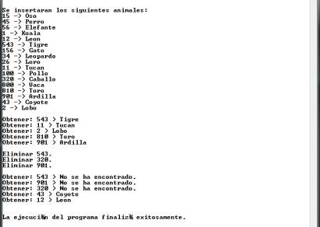

## Llamadas.java

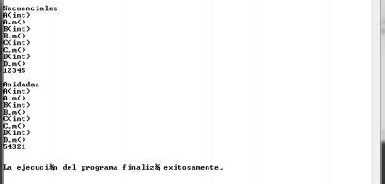

## Polimorfismo.java

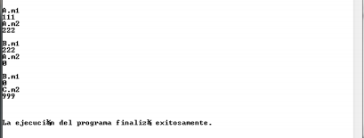

## Recursivos.java

77e848b3bd.png